Вместо реального диска для монтирования файловой системы будем использовать loop устройство. Это такой драйвер "диска", который работает не с физическим устройством, а с образом диска (с файлом). Для создания образа диска используется команда touch:

touch image

Кроме того, нужно создать каталог, который будет точкой монтирования (корнем) файловой
системы:

mkdir dir

Теперь, используя этот образ, смонтируем файловую систему, указав в команде mount параметр loop и образ диска:

sudo mount -o loop -t myfs ./image ./dir

Если операция завершилась удачно, то в системном логе можно увидеть сообщения от мо-
дуля:

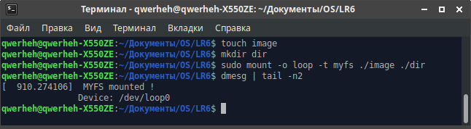

Также с помощью команды ls можно увидеть созданный корневой каталог dir, что также свидетельствует об успешном монтировании файловой системы:

